**CONVOCATION FORMATION   
«${stage_intitule}»**

**Coordonnée Stagiaire :**

**Civilité :** ${stagiairesCivilite}

**Nom :** ${stagiairesNom}

**Prénom :** ${stagiairesPrenom}

**Planning de la journée :**

**Dates du stage : ${stage_debut_fin}**

**Horaires : ${stage_horaire}**

**Liste documents nécessaires :**

**${condition}**

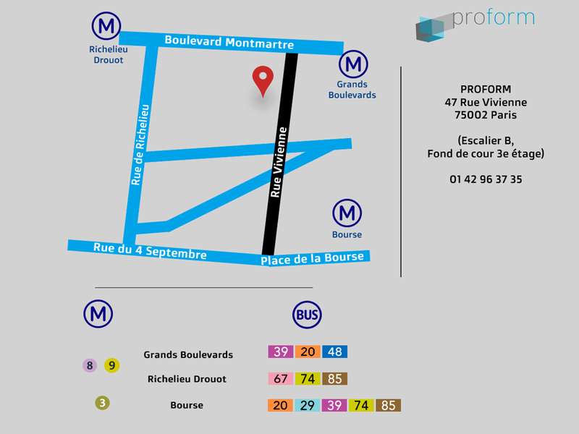**Plan :**